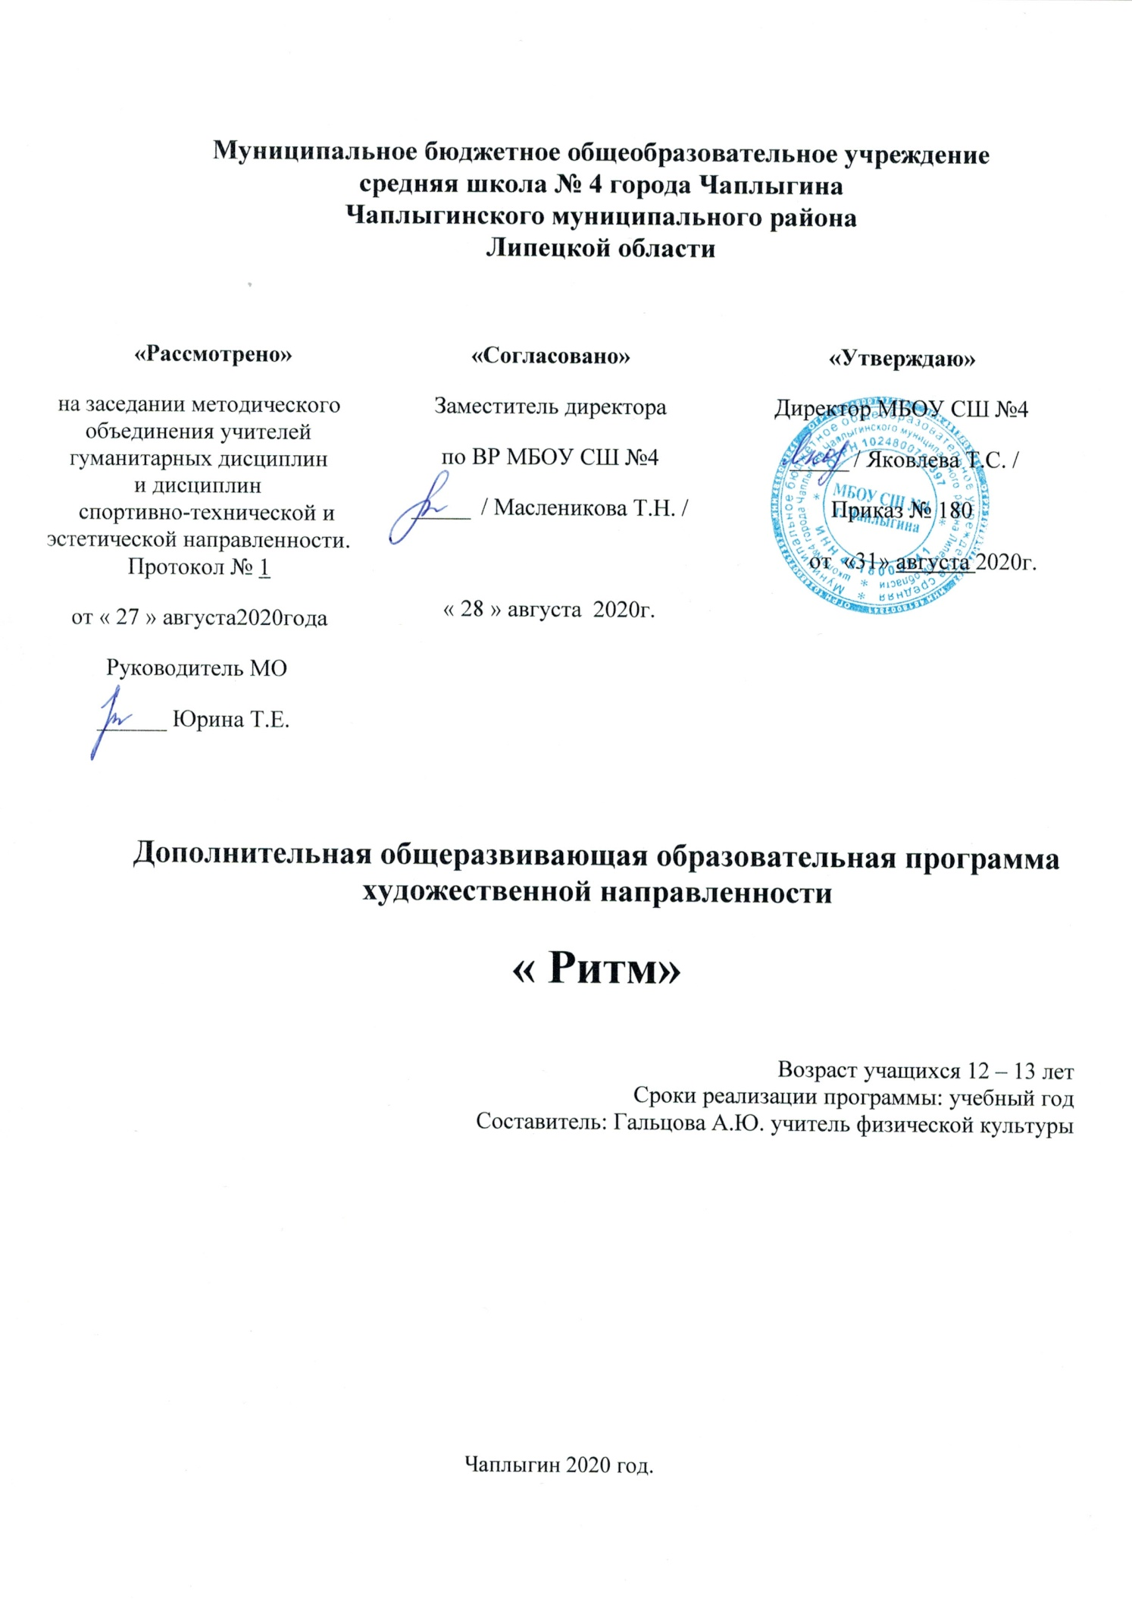
Пояснительная записка
Программа дополнительного образования танцевального кружка. Музыкальное и хореографическое искусство являются незаменимыми средствами эстетического воспитания, художественного развития, способного глубоко воздействовать на духовный мир ребенка. В воспитании детей танец занимает особое место. Одна из основных целей его – формирование разнообразных эмоций и чувств, являющихся важнейшим условием развития личности. Структура танца, его четкий рисунок формируют внешние опоры для личностного поведения ребенка.
Танцы создают эмоциональное равновесие в группе: собирают, успокаивают, облегчают переход от одного занятия к другому. Помимо всего прочего, танец переключает внимание детей, отвлекает их от различных проблем. Обучение подростков танцу и развитие у них на этой основе творческих способностей требуют от руководителя кружка не только знания определенной соответствующей методики, но и предполагают наличие у него правильного представления о танце как художественной деятельности, виде искусства. Именно понимание природы танца позволяет педагогу более осмысленно и квалифицированно решать поставленные задачи. Танец – это музыкально-пластическое искусство, специфика которого состоит в том, что, как и всякий вид искусства, отражая окружающую жизнь в художественных образах, воплощает их с помощью выразительных движений исполнителей, без каких-либо словесных пояснений. Это в полной мере отвечает двигательной природе детского воображения, для которого характерно действенное воссоздание образов детьми «при посредстве собственного тела».
Из этого следует, что в танце творческое воображение может развиваться эффективнее, чем в других видах детской музыкальной деятельности. На развитие творческого воображения особое воздействие оказывает и музыка. И происходит это, прежде всего в процессе ее восприятия, которому присущ творческий характер. В связи с этим становится очевидным творческий характер всех видов музыкальной деятельности, в том числе и танца. Еще раз следует упомянуть, что танцу присуще образность, сюжетность. Это придает ему черты драматизации и сближает его с сюжетно-ролевой игрой, которая по выражению Л.С. Выготского, является «корнем» любого детского творчества. Игровые особенности танца также характеризуют его как деятельность, благотворную для развития у подростков способностей. Таким образом, танец – вид художественной деятельности, оптимальный для формирования и развития у подростков творчества и воображения, благодаря сочетанию в единой деятельности трех характеристик танца — музыки, движения и игры.
Направленность (профиль) программы-художественный
Актуальность программы - предлагаемая программа позволяет приобретать различные двигательные умения и навыки, развивать эмоционально-волевую сферу, формировать этические установки, создает возможности для выбора идеалов духовности и созидательного творчества. Дети приобретают хорошую физическую форму, укрепляют здоровье, развивают грацию, развивают пластику. Воспитывается музыкальность и чувство ритма, чувство красоты. Обучение по данной программе позволяет средствами коллективной творческой деятельности способствовать общекультурному развитию детей. Удовлетворению естественной потребности в общении и движении, всестороннему раскрытию творческого потенциала личности, социально значимого проявления индивидуальности каждого в условиях коллектива.
Новизна данной программы состоит не только в обучении танцевальных и акробатических постановок, но и в оздоравливающем эффекте от занятий (профилактика заболеваний позвоночника, верхних дыхательных путей и т.д.).
Педагоги-психологи отмечают, что танец особенно интересный вид искусства, он приучает детей быть внимательными и ответственными, ведь нужно чтобы все движения выполнялись в такт одновременно всей группой. А так же, при изучении танцев, воспитанники прилагают намного больше усилий, чем, скажем, при занятиях физкультурой, т.к. при выполнении определенных упражнений нужно владеть и мимикой и жестами и акробатическими данными одновременно, а это в свою очередь развивает все мышцы и выразительность ребенка (а не только мышцы рук и ног), благодаря чему улучшается работа всех органов, улучшается самочувствие и вырабатывается правильная красивая осанка. Изучение танца несет в себе массу положительной энергии, так как это движение, а двигаться под музыку любят все дети с раннего возраста.
Педагогическая целесообразность программы заключается в том, что она отвечает потребности общества в формировании компетентной, творческой личности. Программа носит сбалансированный характер и направлена на развитие эмоциональной сферы и культуры воспитанников. Программа танцевального кружка включает в себя изучение и овладение художественно-эстетическими приемами работы с танцевальными и акробатическими композициями с предметами и без предметов.

Цель программы:
Развить творческие способности подростков через включение их в танцевальную деятельность, а так же формирование творческой личности посредством обучения детей языку танца, приобщение воспитанников к миру танцевального искусства, являющегося достоянием общечеловеческой и национальной культуры.
Задачи программы:
1. Определить стартовые способности каждого ребенка: чувство ритма, музыкальная и двигательная память.
2. Развивать творческие способности детей на основе личностно-ориентированного подхода.
3. Раскрыть способности у подростков и сформировать в них умение воспринимать и понимать прекрасное.
4. Привить любовь к танцевальному искусству.
5. Развивать воображение и фантазию в танце.
6. Познакомить подростков с различными музыкально-ритмическими движениями в соответствии с характером музыки.
7. Познакомить подростков с простейшими правилами поведения на сцене.
8. Способствовать повышению самооценки у неуверенных в себе подростках (ключевая роль в танце, вербальное поощрение и т. д.).
9. Закрепить приобретенные умения посредством выступления на мероприятиях школы. Развивать коммуникативные способности подростков через танцевальные игры.
Адресат программы - данная программа предусматривает дифференцированный подход к обучению, учет индивидуальных психофизиологических особенностей воспитанников. Использование традиционных и современных приемов обучения позволяет заложить основы для формирования основных компонентов учебной деятельности: умение видеть цель и действовать согласно с ней, умение контролировать и оценивать свои действия.
В процессе обучения используется диагностический метод: наблюдение за детьми в процессе движения под музыку в условиях выполнения обычных и специально подобранных заданий.

Объём и срок освоения программы:
общее количество учебных часов – 80 ч;
количество часов и занятий в неделю - 2 раз в неделю по 1 часу
продолжительность занятий 45 мин.

Основные формы проведения занятий:· танцевальные репетиции, беседа, праздник.
Основные виды занятий – индивидуальное и групповое творчество, межгрупповой обмен результатами танцевальной деятельности.
Методы:
· игровой;
· демонстрационный (метод показа);
· метод творческого взаимодействия;
· метод наблюдения и подражания;
· метод упражнений;
· метод внутреннего слушания.
Метод показа. Разучивание нового движения, позы руководитель предваряет точным показом. Это необходимо и потому, что в исполнении педагога движение предстает в законченном варианте.
Метод наглядности. Этот метод включает в себя слуховую наглядность (слушание музыки во время исполнения танцев), зрительное и тактильное проявление наглядности, которые сочетаются со слуховыми впечатлениями.
Приоритетные направления работы:
- Знакомство с историей танца, музыкальной грамотой;
- изучение элементов акробатики, аэробики, гимнастики, классического и народного танцев;
- знакомство с направлениями современного танца;
- постановка танцевальных номеров и участие в праздничных мероприятиях.
Для реализации данной программы, как показывает практика работы с подростками, необходимо учитывать некоторые особенности:
• возрастные особенности воспитанников;
• личные интересы и приоритеты воспитанников;
• потенциал группы в целом и каждого воспитанника отдельно;
• качество подготовки к моменту начала изучения предмета;
• происходящие в мире перемены.
Педагог в своей деятельности использует следующие технологии:
• здоровьесберегающая технология, помогает воспитать всесторонне развитую личность, бережно относящуюся к своему здоровью, и соблюдающую принципы здорового образа жизни;
• информационно-коммуникативная технология, позволяющая воспитанникам получать новую информацию и знания через просмотры видео и мультимедиа, сопровождающиеся пояснениями педагога. Так же этот метод полезен при просмотре концертов и выступлений, в которых они сами принимали участие, для осмысления и оценки своего собственного результата;
• деятельностная технология, посредством которой воспитанники изучают новый материал через личный показ педагогом и его объяснения с последующим повторением;
• проектная технология заключается в организации под руководством педагога творческой лаборатории, где провозглашается тема и ставится задача, а воспитанники создают творческую импровизацию, участвуют в процессе подготовки традиционных мероприятий коллектива;
• игровая технология, помогает развитию творческого мышления, развивает воображение и фантазию, улучшает общение и взаимодействие в коллективе;
• технология дифференцированного обучения, помогает в обучении каждого на уровне его возможностей и способностей, развитии творческих способностей, созидательных качеств личности, воспитании человека высокой культуры.
Содержание программы
Подготовка к занятиям. Повторение основных танцевальных навыков (8 часов)
Проведение инструктажа по технике безопасности.
Постановка задач на новый учебный год.
Знакомство с основными элементами различных танцев
Отработка движений. Просмотр видеофильмов или концертов детских ансамблей современного танца.
Разучивание разминки. Подготовка ко Дню учителя.
Разминка. Упражнение классического дренажа. Подготовка ко Дню учителя.
Ритмический тренаж: музыкальные пространственные упражнения. Подготовка ко Дню учителя. Прогон танца
Современный танец (16 часа)
Знакомство с танцем «Первая любовь» ко Дню матери
Изучение основных элементов вальса
Отработка основных движений. Акробатика в современном танце
Отработка связок. Просмотр видеофильмов или концертов детских ансамблей современного танца.
Отработка всего танца
Составляющие характера танца (16 часов)
Танцевальная импровизация.
Составляющие характера танца: мимика, жесты, танцевальные акценты и т.д.
Ритмика. Портретная гимнастика. Разучивание движений к танцу «Мюзикл»…
Ритмика. Разучивание движений к танцу «Мюзикл». Подготовка к новогодним мероприятиям.
Соединение движений к танцу «Мюзикл» воедино.
Ритмика. Репетиция танца «Мюзикл». Прогон всех танцев
Движения в соответствии с характером музыки (6 часа)
Хороводный шаг: плавный хоровод, змейка с воротцами, движение хороводным шагом со сменой положения рук, не останавливая движений. Пружинящий шаг. Бег, галоп, поскоки
Гимнастика. Упражнение «Улыбнемся себе и другу». Прослушивание музыкальных произведений «Вальс», классика.
Портретная гимнастика. Повторение танцев. Синхронность движений. Отработка четкости и ритмичности движений.
Понятие пространственных перестроений ( 10 часов)
Понятие пространственных перестроений: линия, колонна, круг, квадрат. Ритмика. Подготовка ко Дню защитников Отечества.
Классический тренаж: гранд плие по 1-й, 2-й, 5-й позиции (изучение сначала спиной к стене, затем лицом к опоре). Разучивание движений к танцу. Подготовка ко Дню защитников Отечества.
Партерный экзерсис: упр. на натяжение и расслабление мышц тела, для улучшения эластичности мышц плеча и предплечья, развитие подвижности локтевого сустава. Разучивание движений к танцу .
Соединение выученных движений в одну картинку стилизованного танца.
Соединение выученных движений в одну картинку стилизованного танца.
Чтобы танец был красивым (24 часов)
Подготовка танца к празднику 8 Марта. Отработка элементов
Отработка элементов. Отработка движений, связок
Отработка всего танца. Подготовка танца к празднику 9 Мая
Классический тренаж. Разучивание отдельных элементов, движений. Соединение и постановка современного танца «Танец со свечами». Отработка элементов
Отработка движений, связок
Разучивание танца к последнему звонку
Отработка движений
Отработка движений
Обсуждение выступлений на концертах. Игры с детьми.
ПРОГНОЗИРУЕМЫЙ РЕЗУЛЬТАТ:
- В обучении: научились двигаться плавнее, шире и более пространственно, стали более сильными и гибкими, координированными, научились взаимосвязи исполнения движения с дыханием, научились свободному импровизационному движению, избавились от скованности и зажатости.
- В развитии: научились концентрироваться на процессе, на практическом применении информации, воспитанники овладели импровизационной свободой и способностью принимать творческие решения.
- В воспитании: приобрели навыки самовыражения через движение, воспитанники получают удовольствие от танца, видна увлеченность процессом импровизации, понимают и умеют различать разные стили и направления в современном танце, в современной музыкальной культуре.
В ходе занятий воспитанники не только научатся основным танцевальным элементам, но и смогут общаться на языке танца, станут увереннее в себе, заинтересуются танцами, как видом творческой деятельности, что будет способствовать их успешной адаптации в обществе.

Календарно - тематический план танцевального кружка.

№ | Тема занятия | Количество часов | Дата
 |  |  | План | Факт
 | Подготовка к занятиям. Повторение основных танцевальных навыков | 8
1 | Проведение инструктажа по технике безопасности.  Постановка задач на новый учебный год. | 1
2 | Знакомство с основными элементами различных танцев | 1
3 | Отработка движений. Просмотр видеофильмов или концертов детских ансамблей современного танца. | 1
4 | Разучивание разминки. Подготовка ко Дню учителя. | 1
5 | Разминка. Упражнение классического дренажа. Подготовка ко Дню учителя. | 1
6 | Ритмический тренаж: музыкальные пространственные упражнения. | 1
7-8 | Подготовка ко Дню учителя. Прогон танца | 2
 | Современный танец | 16
9 -11 | Знакомство с танцем «Первая любовь» ко Дню матери  Изучение основных элементов вальса | 3
12-14 | Отработка основных движений. Акробатика в современном танце | 3
14-18 | Отработка связок. Просмотр видеофильмов или концертов детских ансамблей современного танца. | 5
18-22 | Отработка всего танца | 5
 | Составляющие характера танца | 16
22-24 | Танцевальная импровизация. | 3
25-26 | Составляющие характера танца: мимика, жесты, танцевальные акценты и т.д. | 2
27-29 | Ритмика. Портретная гимнастика. Разучивание движений к танцу «Мюзикл»… | 3
30-31 | Ритмика. Разучивание движений к танцу «Мюзикл». Подготовка к новогодним мероприятиям. | 2
32-34 | Соединение движений к танцу «Мюзикл» воедино. | 3
35-37 | Ритмика. Репетиция танца «Мюзикл». Прогон всех танцев | 3
 | Движения в соответствии с характером музыки | 6
38-39 | Хороводный шаг: плавный хоровод, змейка с воротцами, движение хороводным шагом со сменой положения рук, не останавливая движений.Пружинящий шаг. Бег, галоп, поскоки | 2
40-41 | Гимнастика. Упражнение «Улыбнемся себе и другу». Прослушивание музыкальных произведений «Вальс», классика. | 2
42-43 | Портретная гимнастика. Повторение танцев. Синхронность движений. Отработка четкости и ритмичности движений. | 2
 | Понятие пространственных перестроений | 10
44-45 | Понятие пространственных перестроений: линия, колонна, круг, квадрат. Ритмика. Подготовка ко Дню защитников Отечества. | 2
46-47 | Классический тренаж: гранд плие по 1-й, 2-й, 5-й позиции (изучение сначала спиной к стене, затем лицом к опоре). Разучивание движений к танцу. Подготовка ко Дню защитников Отечества. | 2
48-49 | Партерный экзерсис: упр. на натяжение и расслабление мышц тела, для улучшения эластичности мышц плеча и предплечья, развитие подвижности локтевого сустава. Разучивание движений к танцу. | 2
50-51 | Соединение выученных движений в одну картинку стилизованного танца. | 2
52-53 | Соединение выученных движений в одну картинку стилизованного танца. | 2
 | Чтобы танец был красивым | 24
54-55 | Подготовка танца к празднику 8 Марта  Отработка элементов | 2
56-58 | Отработка элементов | 3
59-60 | Отработка движений, связок | 2
61-62 | Отработка всего танца | 2
63-64 | Подготовка танца к празднику 9 Мая  Классический тренаж. Разучивание отдельных элементов, движений. Соединение и постановка современного танца «Танец со свечами» | 2
65-68 | Отработка элементов | 3
69-70 | Отработка движений, связок | 2
71-73 | Разучивание танца к последнему звонку | 3
74-76 | Отработка движений | 3
77-78 | Отработка движений | 2
79-80 | Обсуждение выступлений на концертах. Игры с детьми. | 2

Итого-80часов

Используемая литература:
- Буренина А.И. Ритмическая мозаика: (Программа по ритмической пластике для детей дошкольного и младшего школьного возраста). – 2-е изд., испр. и доп. – СПб.: ЛОИРО, 2000
- Ерохина О.В. Школа Танцев для детей/ Серия «Мир вашего ребёнка». – Ростов н/Дону: Феникс, 2003.
- Фирилева Ж.Е., Сайкина Е.Г. «СА-ФИ-ДАНСЕ». Танцевально-игровая гимнастика для детей: Учебно-методическое пособиедля педагогов дошкольных и школьных учреждений. СПб.: «Детство-пресс»

